1. 创建型——单例模式：

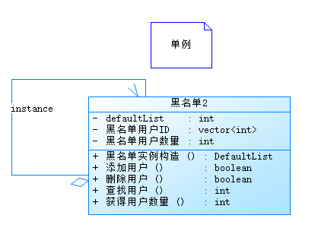

黑名单(DefaultList)类本质为一个黑名单用户列表，其实例对象创建较为重量级，创建和移除会产生较大开销，应用**单例模式**减少其数量使之实例对象唯一。在上图中DefaultList类只有一个静态对象defaultList，并通过构造函数DefaultList()返回该对象。由于是静态对象所以defaultList的唯一性得到保证。同时对defaultList对象的访问都是通过DefaultList类的公有函数来实现的（如下图）。

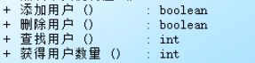

1. 结构型——桥接：

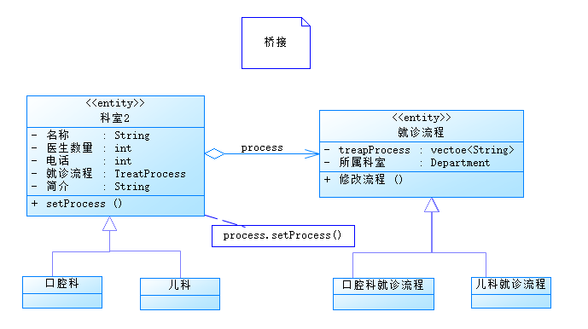

桥接模式可将类中抽象部分与显示部分分离，并在运行时将它们连接起来，从而使两部分独立地变化。科室分为很多种，且随时间推移可能产生新类别；同时就诊流程也有很多种且较容易发生增删修改等变动。这样科室就有种类和就诊流程两个独立演化的属性，此时应用**桥接模式**来进行设计。

科室有一个就诊流程的引用（见下图），对就诊流程的访问和修改都是通过这个引用的方法实现的。因此具体的科室对象和具体的就诊流程对象是在运行时连接起来的，且而这彼此扩展不会相互影响。

